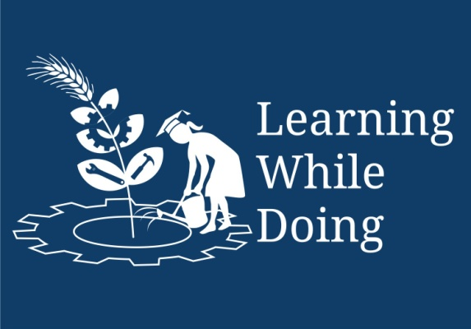

**संदर्भ:**

इयत्ता- पाचवी, विषय–परिसर अभ्यास भाग-१

पाठाचे नाव: पृथ्वीचे फिरणे

घटक: चंद्राच्या कला

पान क्रमांक: ०८

**चंद्राच्या कला आणि वार्षिक हवामानाची स्थिती स्पष्ट करणारे कॅलेंडर**

* *श्री. महेंद्र भोर .*
* *विज्ञान आश्रम*

*Open Education Resource*

**प्रस्तावना:**

**घटक – चंद्राच्या कला** आणि त्यासोबत वार्षिक हवामानाची स्थिती स्पष्ट करणारे कॅलेंडर.

**उत्पादक काम**:

* **चंद्राच्या कला म्हणजे काय ते स्पष्ट करणे.**
* **अवकाश निरीक्षण करण्यास शिकविणे.**
* **हवामानाचा अंदाज करायला शिकविणे.**
* **जमा केलेल्या माहितीच्या आधारे तर्क लावायला शिकविणे.**

**साहित्य** :

|  |  |  |
| --- | --- | --- |
| अ.क्र. | साहित्याचे नाव | नग/संख्या |
| १ | पेन्सील | २ |
| २ | खोडरबर | २ |
| ३ | स्केच पेन- काळा आणि इतर आवश्यकतेनुसार | २ |
| ४ | कॅलेंडर किंवा कार्ड शीट पेपर | १ / १२ शीट |
| ५ | कात्री | २ |
| ६ | गम | २ |
| ७ | दोरा | १ |

**अपेक्षित कौशल्य:**

* चंद्राचे वेगवेगळे आकार काढून रंग देता येणे.
* अवकाश आणि हवामानाचे निरीक्षण करता येणे.
* मापन करता येणे.
* चंद्राच्या कला म्हणजे काय ? ते सांगता येणे.

**संकल्पना –** लहानपनाची एक काल्पनिक गोष्ट - आजी आणि घरातील लहान बाळ बाहेर रात्रीच्या वेळी अंगणात बसतात.आजी बाळाला आकाशातील चंद्र दाखवते.तर ते लहान बाळ आजीकडे हट्ट करते की चंद्राने सुंदर ड्रेस घातला पाहिजे.बाळाच्या हट्टाने आजीने बाजारातून छानसे कापड आणले.आणि शिप्याकडे दिले आणि म्हणाली याचा चंद्राच्या मापाचा सुंदर ड्रेस शिउन दे.त्याप्रमाणे शिंपी पहिल्यांदा चंद्रावर गेला चंद्राचे माप घेतले आणि खाली पृथ्वीवर आल्यावर त्या मापाप्रमाणे ड्रेस शिवला आणि आजीकडे दिला. तो ड्रेस घेऊन आजी आणि बाळ चंद्राला घालण्यासाठी आकाशात गेले.तर काय गम्मत तो ड्रेस चंद्राला आलाच नाही.मग पुन्हा शिंप्याची कानउघाडणी केली शिंप्याने परत व्यवस्थित माप घेऊन ड्रेस शिवला आणि आजीकडे दिला आजी पुन्हा चंद्राला ड्रेस घालण्यासाठी गेली तर काय तोही ड्रेस चंद्राला आला नाही असे तीन-चार वेळा शिंप्याने ड्रेस शिवले पण एकही ड्रेस चंद्राला आला नाही.का बरे एकाही ड्रेस चंद्राला आला नाही.शिंप्याने चुकीचे माप घेतले की कापड वाल्या दुकानदाराने आजीला फसविले? नेमकी कुणाची चूक झाली? सांगा बरे???

तर यात शिंपी किव्हा आजी यापैकी कोणाचीही चूक नाही.चंद्राचा आकार रोज सतत बदलत असतो.कधी चंद्र पूर्ण तर कधी अर्धा तर कधी आजिबातच चंद्र दिसत नाही.चंद्राच्या या लहान मोठेपनाला चंद्राच्या कला असे म्हणतात.एका पौर्णिमेपासून चंद्राचा आकार लहान-लहान होत जातो आणि आमावस्येला चंद्रच दिसत नाही.मग अमावास्येनंतर चंद्राचा आकार पुन्हा वाढत-वाढत जातो आणि पौर्णिमेला तो पूर्ण दिसतो.

C:\Users\Mandar\AppData\Local\Microsoft\Windows\Temporary Internet Files\Content.IE5\Z9BW6DE0\MC900371050[1].wmf**लर्निंग रिसोर्स)**

|  |  |
| --- | --- |
| क्रमांक | PPT मोड्यूल |
| १ | [चंद्राच्या कला आणि हवामानाची वार्षिक स्थिती स्पष्ट करणारे कॅलेंडर.pptx](चंद्राच्या%20कला%20%20आणि%20हवामानाची%20वार्षिक%20स्थिती%20स्पष्ट%20करणारे%20कॅलेंडर.pptx) |

**पूर्वतयारी:**

1. प्रात्यक्षिकास लागणारे साहित्य जमा करून ठेवा.
2. या प्रकल्पासाठी मोठे कॅलेंडर निवडावे किंवा कार्ड शीट पेपर वर कॅलेंडर तयार करणे.

**कृती** : कृतीसाठी PPT पाहणे.

**उपयोग:**

१ विदयार्थांना अवकाश निरीक्षणाची सवय लागते.

२ चंद्राच्या कला संकल्पना स्पष्ट होतात.

३ निरीक्षणातून अनुमान/निष्कर्ष काढता येतो.

४ हवामानाचा अंदाज वर्तविता येतो.

५ खगोलीय संकल्पना चंद्राच्या कला स्पष्ट होतात.

**सूचना:**

१**.**चंद्राचे वेगवेगळे १५ आकार व्यवस्थित काढणे.

२. या प्रकल्पासाठी मोठे कॅलेंडर निवडावे.

३. अवकाश निरीक्षण शिक्षकांच्या मदतीने करा.